工程材料与材料成型技术基础复习资料
一、填空题
1．零件的制造过程主要由__________加工和__________加工两部分组成的。
2．铸造工艺方法的种类很多，一般可分为__________铸造和__________铸造两大类。
3．型砂的性能由__________、__________、__________、__________和__________等因素决定。
4．板料冲压成形工艺设计是根据__________、__________和__________，制定冲压加工工艺方案，确定加工工序，编制冲压工艺规程的过程。
5．锻压工艺参数主要有__________和__________、__________、__________、__________、__________等。
6．钨极氩弧焊常用__________作电极，__________起填充金属作用。
二、选择题
1. 下列因素中，不影响合金的充型能力的因素是（ ）。
A.造型方法 B.浇注温度 C.合金的化学成分 D.铸件结构
2. 倾向于缩松的合金成分为（ ）。
A．纯金属 B.结晶温度范围宽的合金 C.共晶成分 D.逐层凝固的合金
3.金属压力加工不是指（ ）。
A.自由锻 B.板料冲压 C.压力铸造 D.弯曲
4.为消除金属在冷变形后的加工硬化现象，需进行的热处理为（ ）。
A.完全退火 B.球化退火 C.再结晶退火 D。扩散退火
5.结构钢焊接时，焊条选择的原则是焊缝与母材在哪方面相同（ ）。
A.化学成分 B.结晶组织 C.强度等级 D.抗腐蚀性
6.将模型沿最大截面处分开，造出的铸型型腔一部分位于上箱，一部分位于下箱的造型方法称（ ）。
A挖砂造型 B整模造型 C分模造型 D刮板造型
三、多选题
1.制坯模膛有（ ）。
A.拔长模膛 B滚压模膛 C预锻模膛 D成形模膛 E弯曲模膛 F终锻模膛
2.尺寸为Φ500×2×1000的铸铁管，其生产方法是（ ）。
A.离心铸造 B.卷后焊接 C.砂型铸造 D.锻造

四、简答题
1．焊接接头的构成是什么？并分析焊接接头的组织和性能。

2．拉深件在拉深过程中易出现什么缺陷？应分别采取什么措施加以解决？

五、综合分析题
1.轧钢机导轮，材料ZG310-570，在铸造后出现缩孔如下图示。试分析该铸件出现缩孔的原因及消除该铸件的工艺措施（注意图中尺寸均不允许改变）。
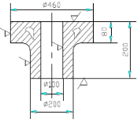

2.如下图所示，锻件要求内部组织流线沿外轮廓连续分布，采用I-I面分模是否合理？若不合理，请改正。
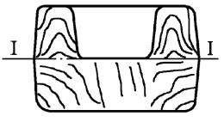

3.如下图所示，锻件要求内部组织流线沿外轮廓连续分布，采用I-I面分模是否合理？若不合理，请改正。

4.指出下图各浇注系统的名称，并说明它们各适合于什么样的铸件？
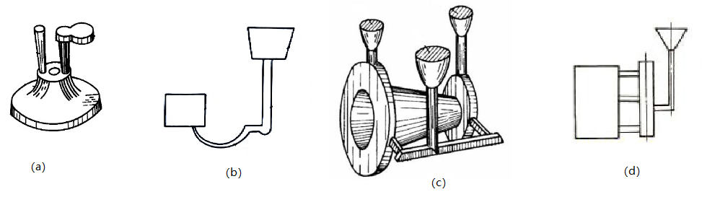

5、说明下图所示制品的结构工艺性是否合理？如不合理，如何改进，并画出改进后的结构？
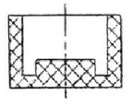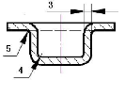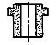
(a)塑件 （b）拉深件 （C）粉末冶金件

参考答案：
一、填空题
1．零件的制造过程主要由_成形_加工和___ ___加工两部分组成的。
2．铸造工艺方法的种类很多，一般可分为__砂型___铸造和___特种___铸造两大类。
3．型砂的性能由__ __、__型砂配比___、__混制工艺___、___紧实程度__和__温度条件__等因素决定。
4．板料冲压成形工艺设计是根据_零 ___、_尺寸精度要求__和___生产批量大小__，制定冲压加工工艺方案，确定加工工序，编制冲压工艺规程的过程。
5．锻压工艺参数主要有__余量__和__公差___、__模锻斜度__、__模锻圆角半径____、
__冲孔连皮__、__飞边槽_等。
6．钨极氩弧焊常用__钨极_作电极，__焊丝___起填充金属作用。
二、选择题
1. 下列因素中，不影响合金的充型能力的因素是（ A ）。
A.造型方法 B.浇注温度 C.合金的化学成分 D.铸件结构
2. 倾向于缩松的合金成分为（ B ）。
A．纯金属 B.结晶温度范围宽的合金 C.共晶成分 D.逐层凝固的合金
3.金属压力加工不是指（ ）。
A.自由锻 B.板料冲压 C.压力铸造 D.弯曲
4.为消除金属在冷变形后的加工硬化现象，需进行的热处理为（ C）。
A.完全退火 B.球化退火 C.再结晶退火 D。扩散退火
5.结构钢焊接时，焊条选择的原则是焊缝与母材在哪方面相同（C）。
A.化学成分 B.结晶组织 C.强度等级 D.抗腐蚀性
6.将模型沿最大截面处分开，造出的铸型型腔一部分位于上箱，一部分位于下箱的造型方法称（ ）.
A挖砂造型 B整模造型 C分模造型 D刮板造型
三、多选题
1.制坯模膛有（ABDE）。
A.拔长模膛 B滚压模膛 C预锻模膛 D成形模膛 E弯曲模膛 F终锻模膛
2.尺寸为Φ500×2×1000的铸铁管，其生产方法是（AC）。
A离心铸造 B卷后焊接 C砂型铸造 D锻造
四、简答题
1．焊接接头的构成是什么？并分析焊接接头的组织和性能。
答：焊接接头的构成有：焊缝、熔合区、热影响区。焊缝是晶粒粗大的铸态组织，焊缝塑性降低，易产生热裂纹，由于焊条药皮在焊接过程中具有保护和合金化作用，焊缝的强度一般不低于母材金属。熔合区在焊接时温度介于液相线和固相线之间，组织成分不均匀，金属组织晶粒粗大，是焊接接头中力学性能最差的部位。热影响区组织粗大，力学性能比工件母材金属有所下降。

2．拉深件在拉深过程中易出现什么缺陷？应分别采取什么措施加以解决？
答：

五、综合分析题
1.轧钢机导轮，材料ZG310-570，在铸造后出现缩孔如下图示。试分析该铸件出现缩孔的原因及消除该铸件的工艺措施（注意图中尺寸均不允许改变）。

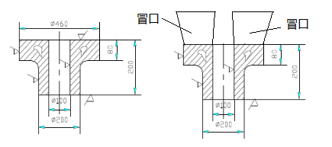
答：出现缩孔的原因：材料ZG310-570属于亚共析的合金，中碳钢，其凝固倾向于中间凝固方式，这类材料铸件容易在最后凝固的部位及热节出产生缩孔。轧钢机导轮的结构上部是厚大界面，在厚、薄截面转接处形成热节，因此在图示部位产生缩孔。可以通过工艺调整，控制温度梯度可以得到合格的铸件。消除该铸件缩孔的工艺措施：在上部厚大截面处安放冒口，采取顶注式浇注系统，形成自上而下的凝固顺序，将缩口引向冒口区。

2.如下图所示，锻件要求内部组织流线沿外轮廓连续分布，采用I-I面分模是否合理？若不合理，请改正。
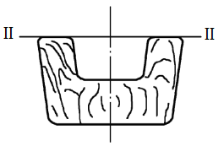
答：不合理。将分模面置于一侧（II-II分模面），内部组织流线沿外轮廓连续分布。

3、修改下图所示a和b中焊缝布置不合理处，并说明理由。
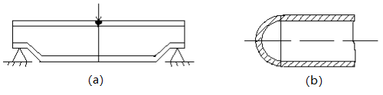
答：（a）焊缝应尽量避开最大应力的位置。应改成自两端分散的2条焊缝。
（b）焊缝应避免应力集中的位置。应改成蝶形封头。
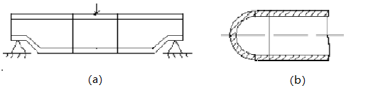

4.指出下图各浇注系统的名称，并说明它们各适合于什么样的铸件？
答：（a）顶注式浇注系统，只用于一些结构比较简单、高度不大而要求补缩的厚壁铸件。
（b）底注式浇注系统，主要用于高度不大、结构复杂的铸件。铸钢件及易氧化的铝镁合金、铝青铜及黄铜等也多采用底注。
（c）中注式浇注系统，广泛应用于各种壁厚均匀、高度较低、水平尺寸较大的中、小型铸件上。
（d）阶梯式浇注系统，广泛应用于高大、复杂、大型及重型铸件上。

5、说明下图所示制品的结构工艺性是否合理？如不合理，如何改进，并画出改进后的结构？
(a)塑件 （b）拉深件 （C）粉末冶金件

答：

